求人者マイページ初期設定の手順

(1)WEBｻｲﾄ「ﾊﾛｰﾜｰｸｲﾝﾀｰﾈｯﾄｻｰﾋﾞｽ」内「求人者ﾏｲﾍﾟｰｼﾞ開設」をクリック　　(2)ﾌﾟﾗｲﾊﾞｼｰﾎﾟﾘｼｰと利用規約に同意にチェックし次へ進む

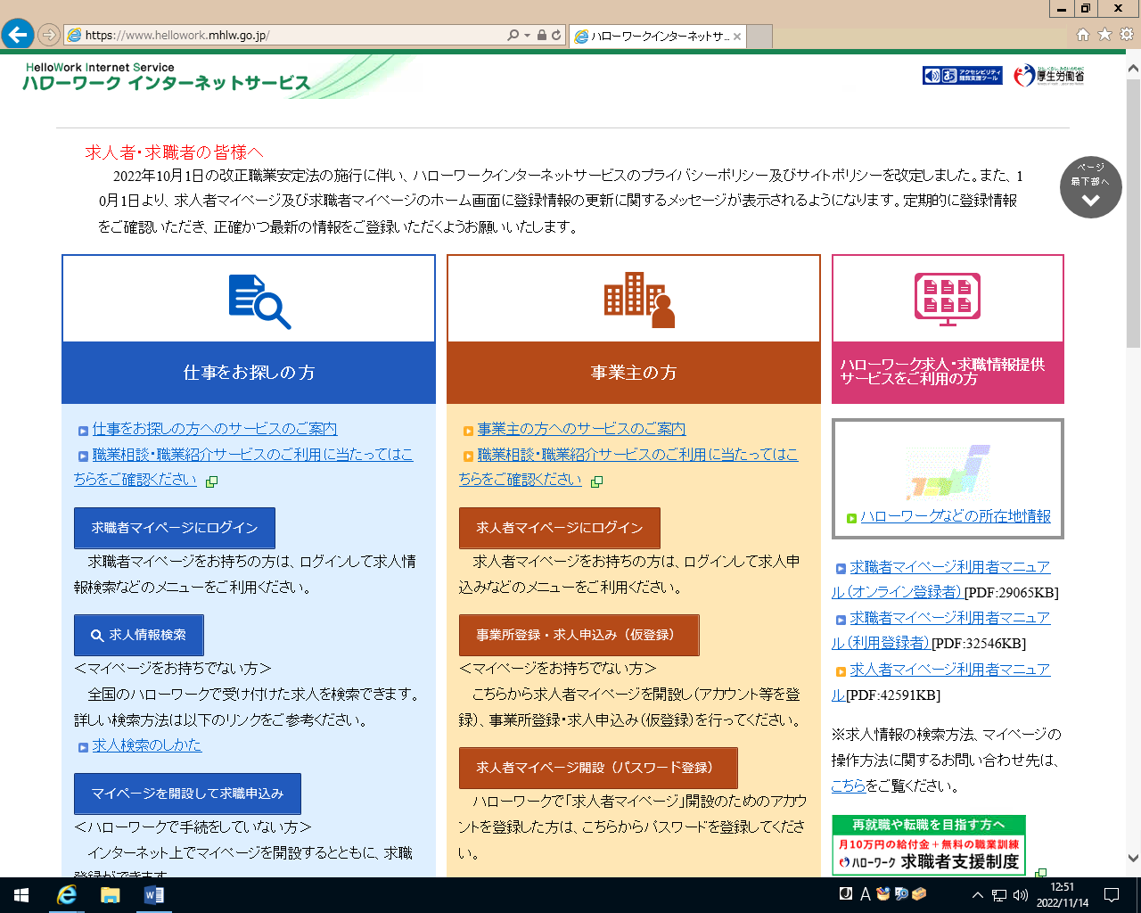　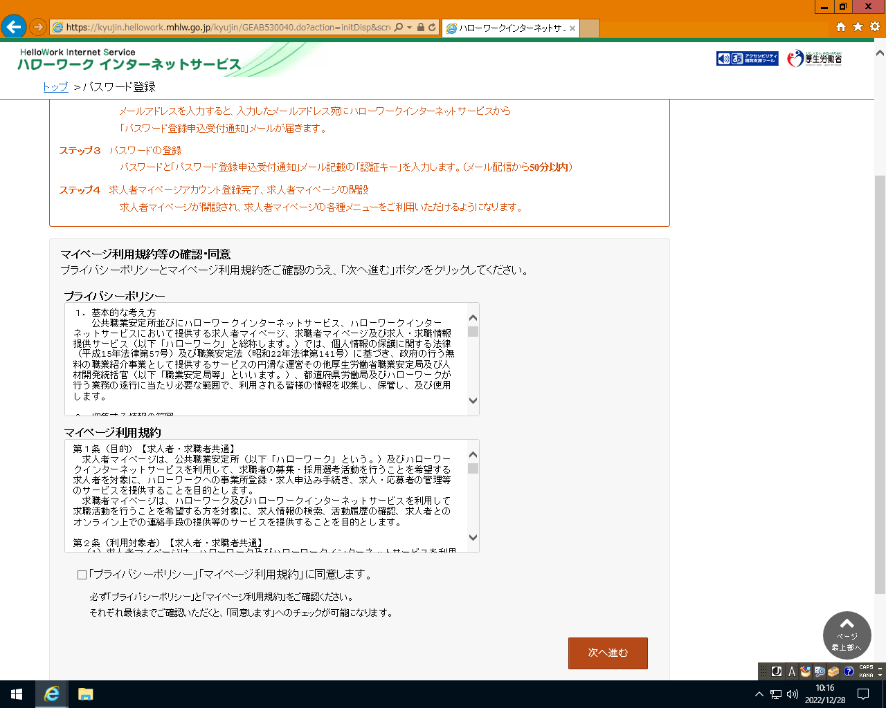

(3)ハローワークに届け出たアドレスを入力し次へ　　　　(4)パスワードと、自動送信メール本文に記載の認証キーを入力し次へ

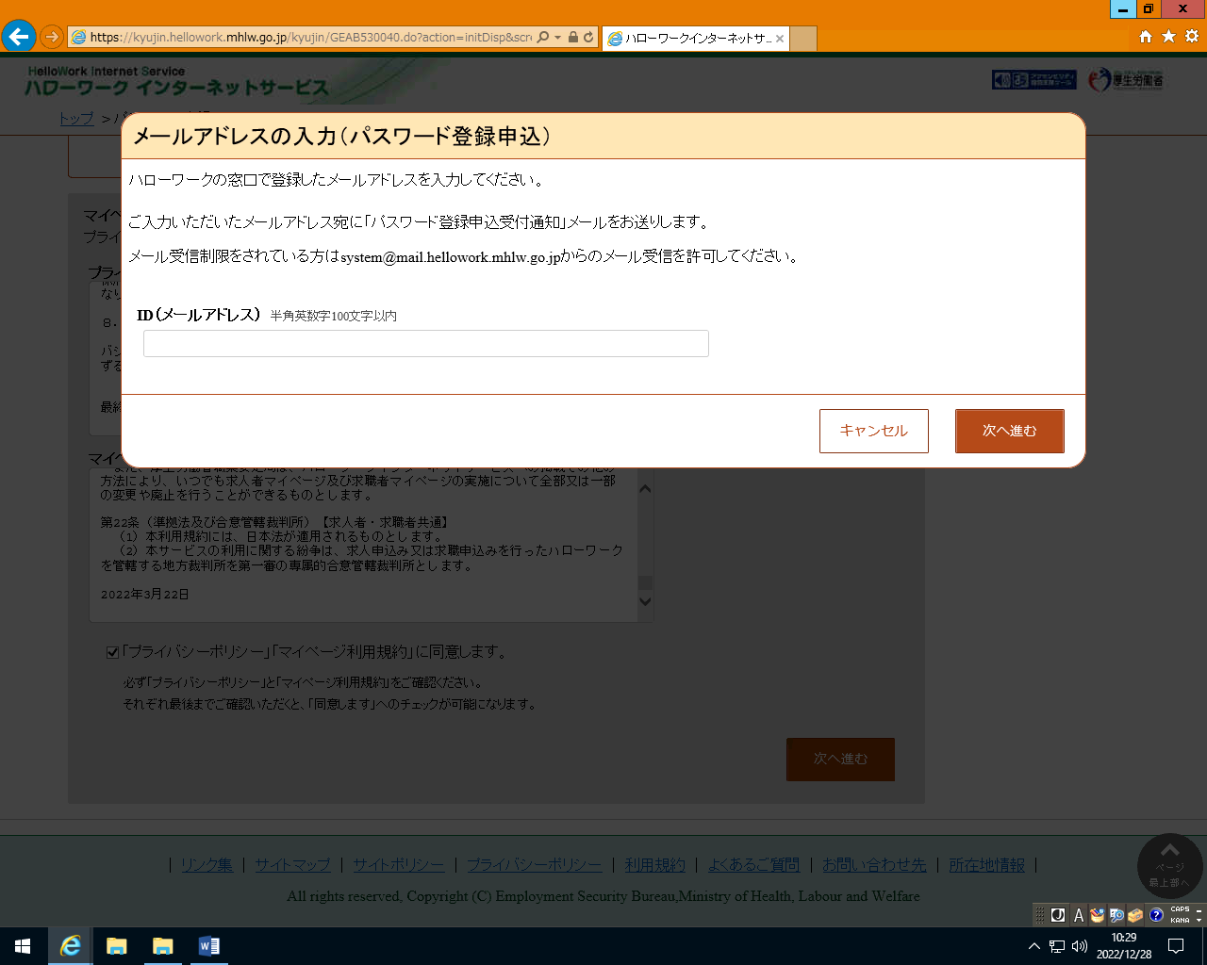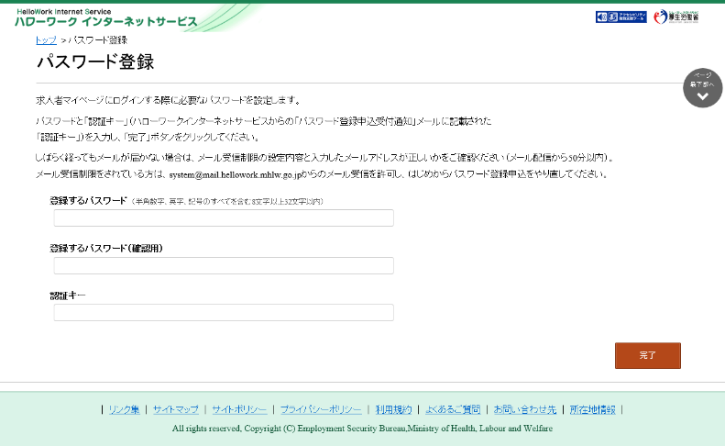

(5)求人者マイページ初期設定の完了です　　　　　(6)再度ﾒｰﾙｱﾄﾞﾚｽとﾊﾟｽﾜｰﾄﾞを入力すると求人者ﾏｲﾍﾟｰｼﾞが利用できます

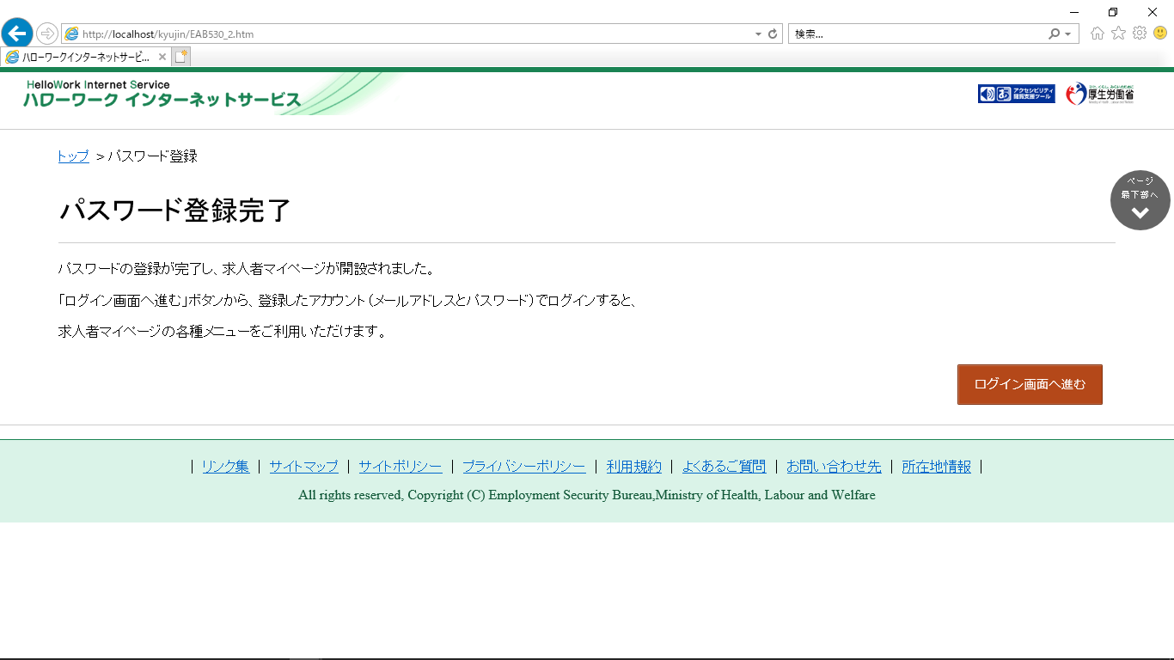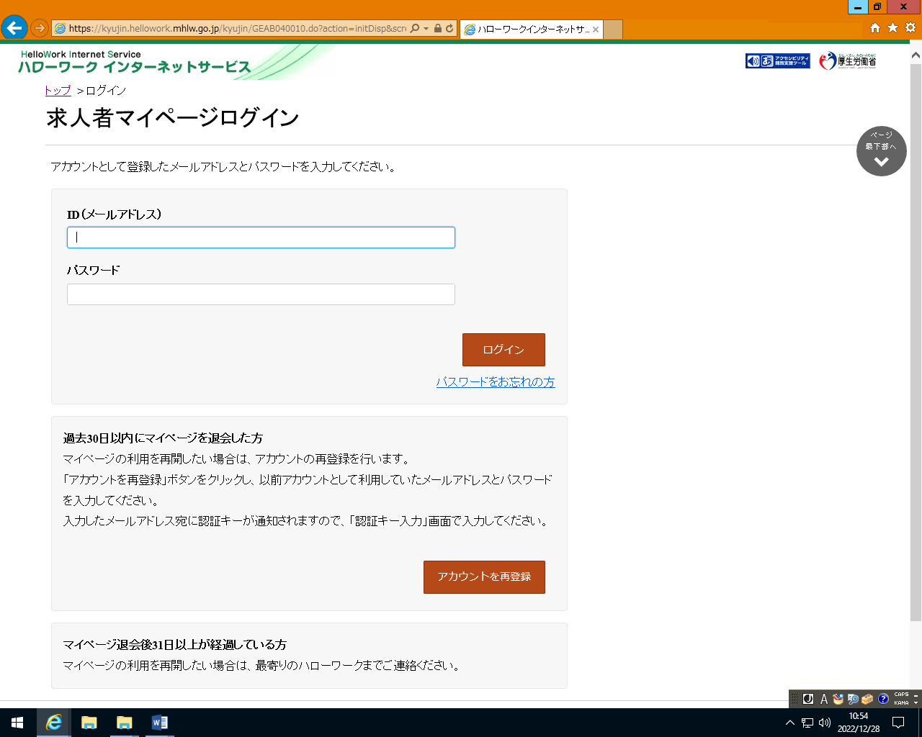

操作方法がご不明の場合はマニュアルをご覧いただくか、ヘルプデスク0570-077-450まで。

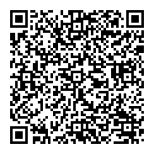



　(右) ハローワーク

　インターネットサービス

　　　　WEBサイト

　(左)求人者マイページ

　　利用者マニュアル

　　　　PDF:40661KB